 | 车辆传感器控制之WIFI模块
 | 文档版本 | 01
 | 发布日期 | 2024-11-06

 | 华为云计算技术有限公司 |  | 

版权所有 © 华为云计算技术有限公司。 保留一切权利。
非经本公司书面许可，任何单位和个人不得擅自摘抄、复制本文档内容的部分或全部，并不得以任何形式传播。

商标声明
 和其他华为商标均为华为技术有限公司的商标。
本文档提及的其他所有商标或注册商标，由各自的所有人拥有。

注意
您购买的产品、服务或特性等应受华为云计算技术有限公司商业合同和条款的约束，本文档中描述的全部或部分产品、服务或特性可能不在您的购买或使用范围之内。除非合同另有约定，华为云计算技术有限公司对本文档内容不做任何明示或暗示的声明或保证。
由于产品版本升级或其他原因，本文档内容会不定期进行更新。除非另有约定，本文档仅作为使用指导，本文
档中的所有陈述、信息和建议不构成任何明示或暗示的担保。

目录
目录 2
9 车辆传感器控制之WIFI模块 3
1.1 实验介绍 3
1.1.1 实验背景 3
1.1.2 实验原理 3
1.1.3 实验目的 3
1.1.4 实验环境 3
1.1.5 实验流程 4
1.2 实验任务 4
1.2.1 任务一 查看API 4
1.2.2 任务二 内核编程的代码 5
1.2.3 任务四 编写测试程序 10
1.3 实验结果 10
1.4 实验资源释放 11
1.5 实验小结 11
1.6 思考题 11

9 车辆传感器控制之WIFI模块

实验介绍

实验背景
本实验旨在通过实际编程和操作，让学生掌握WiFi STA（Station，工作站）模式的配置和使用。通过本实验，学生将了解WiFi通信的基本原理，并学会如何使设备通过WiFi连接到网络。本实验将介绍WiFi STA模式的工作原理和配置方法。

实验原理
- WiFi通信基于IEEE 802.11标准，通过STA模式，设备可以连接到无线接入点（AP）或路由器，实现无线网络访问。
- 含义：一个基于IEEE 802.11标准的无线局域网技术，将网络设备以无线方式互相连接并进行通讯。
- 常被写成"WiFi"或"Wifi"。
WiFi专业术语
- SSID：Service Set Identifier，服务集标识。用于标识不同的网络，长度2~32字节。
- AP：Wireless Access Point，无线接入点（俗称WiFi热点）。用于其他无线设备的连接，相当于有线网络的交换机。
- STA：Station，工作站。802.11标准将其定义为"支持IEEE 802.11标准的设备"，因此所有的WiFi设备都被称为Station，如手机、电脑，也包括无线接入点。
- Hi3861芯片的WiFi特性
- 支持IEEE 802.11b/g/n，最大速率：72.2Mbps
- 工作在2.4GHz 频段，支持全部14个信道ch1～ch14
- 支持标准20MHz带宽和5M/10M窄带宽
- 不支持40MHz带宽
- 单收单发，不支持MIMO
- 支持WPA/WPA2 personal、WPS2.0
- 支持STA和AP模式
- 作为AP时最大支持6个STA接入。

实验目的
- 理解WiFi STA模式的基本概念和工作原理。
- 掌握WiFi STA模式的配置和使用。
- 学会通过编程实现设备与WiFi网络的连接。

实验环境
- 代码开发工具：VsCode
- 开源鸿蒙版本：OpenHarmony4.1
- 操作系统版本：Windows 11

实验流程
- 环境准备：配置实验所需的硬件和软件环境。
- 理论学习：学习WiFi通信的基本原理和STA模式的工作方式。
- 编程实践：编写代码实现WiFi STA模式的配置和连接。
- 测试验证：运行代码，测试设备是否能成功连接到WiFi网络。

实验任务

任务一 查看API
- 查阅Hi3861的与WIFI相关的API：接口说明，参数，名称等。
- 接口位置
声明：foundation\communication\wifi_lite\interfaces\wifiservice\*.h
定义：device\hisilicon\hispark_pegasus\hi3861_adapter\hals\communication\wifi_lite\wifiservice\source\*.c
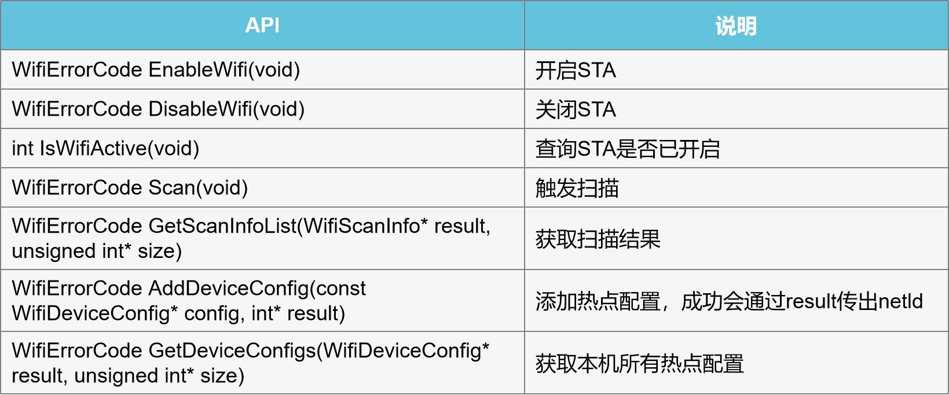
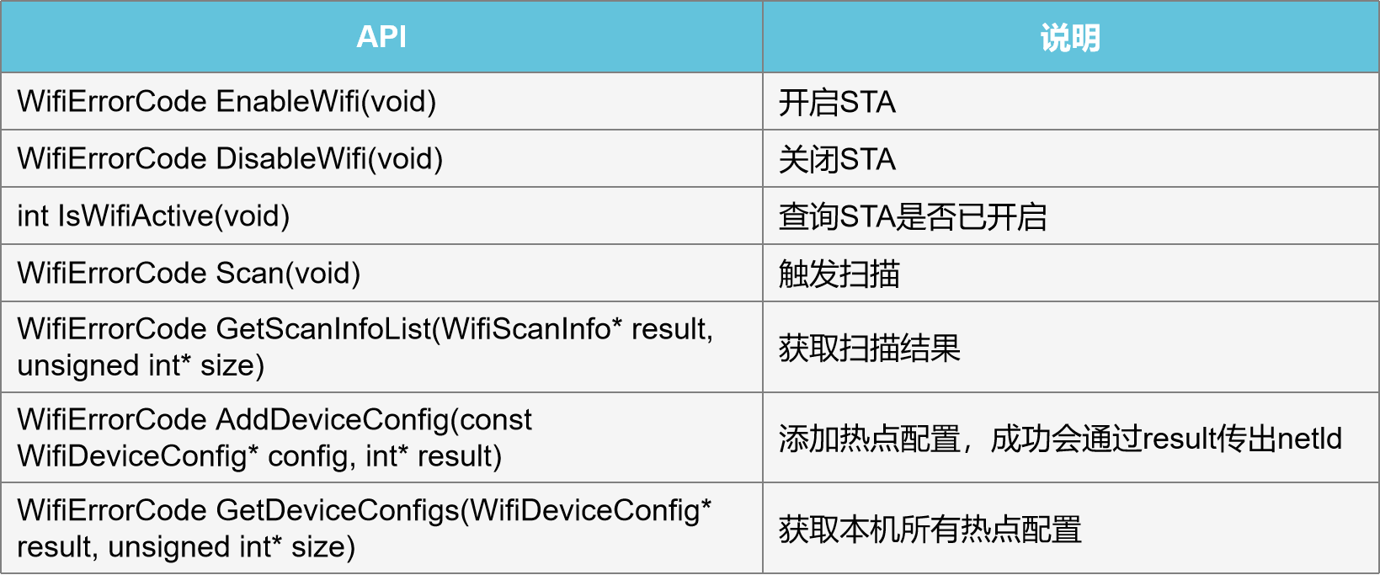
- 海思SDK中集成的第三方组件LwIP
- 接口位置
声明：device\hisilicon\hispark_pegasus\sdk_liteos\third_party\lwip_sack\include\lwip\*.h
定义：device\hisilicon\hispark_pegasus\sdk_liteos\build\libs\liblwip.a (静态库文件)
struct netif *netifapi_netif_find(const char *name) | 按名称查找网络接口，STA模式的网络接口名为"wlan0"
err_t netifapi_dhcp_start(struct netif *netif) | 在指定的网络接口上启动DHCP客户端
err_t netifapi_dhcp_stop(struct netif *netif) | 在指定的网络接口上停止DHCP客户端

任务二 内核编程的代码
- 标准流程
- 使用RegisterWifiEvent接口，注册WiFi事件监听器；
- 使用EnableWifi接口，开启WiFi设备的STA模式；
- 使用Scan接口，开始扫描WiFi热点；
- 在扫描状态变化(OnWifiScanStateChanged)事件回调函数中监测扫描是否完成；
- 等待扫描完成；
- 使用GetScanInfoList接口获取扫描结果；
- 显示扫描结果；
- 使用DisableWifi接口，关闭WiFi设备的STA模式。
- 在目录：applications\sample\wifi-iot\app\wifi_demo下新建wifi_connect.h，相关代码如下：
#ifndef __WIFI_CONNECT_H__
#define __WIFI_CONNECT_H__

#define WIFI_CONNECT_DHCP 1 //手动设置IP:0 DHCP:1

int WifiConnect(const char *ssid, const char *pwd);

#endif /* __WIFI_CONNECT_H__ */
- 在目录：applications\sample\wifi-iot\app\wifi_demo下新建wifi_connect.c，编写wifi的初始化函数，用于事件的回调,相关代码如下：
// 定义wifi事件回调处理函数
static void WiFiInit(void)
{
printf("<--Wifi Init-->\r\n");
g_wifiEventHandler.OnWifiScanStateChanged = OnWifiScanStateChangedHandler;
g_wifiEventHandler.OnWifiConnectionChanged = OnWifiConnectionChangedHandler;
g_wifiEventHandler.OnHotspotStaJoin = OnHotspotStaJoinHandler;
g_wifiEventHandler.OnHotspotStaLeave = OnHotspotStaLeaveHandler;
g_wifiEventHandler.OnHotspotStateChanged = OnHotspotStateChangedHandler;
WifiErrorCode error = RegisterWifiEvent(&g_wifiEventHandler);
if (error != WIFI_SUCCESS)
{
printf("register wifi event handler fail!\r\n");
}
else
{
printf("register wifi event handler succeed!\r\n");
}
}

- 在目录：applications\sample\wifi-iot\app\wifi_demo下新建wifi_connect.c，编写wifi的连接函数，用于Wifi的连接,相关代码如下：
int WifiConnect(const char *ssid, const char *pwd)
{
WifiScanInfo *info = NULL;
unsigned int size = WIFI_SCAN_HOTSPOT_LIMIT;
WifiDeviceConfig select_ap_config = {0};
WifiErrorCode error = WIFI_SUCCESS;

osDelay(200);
printf("<--System Init-->\r\n");

// 初始化WIFI
WiFiInit();

// 使能WIFI
if ((error = EnableWifi()) != WIFI_SUCCESS)
{
printf("EnableWifi failed, error = %d\r\n", error);
return -1;
}

// 判断WIFI是否激活
if (IsWifiActive() == 0)
{
printf("Wifi station is not actived.\r\n");
return -1;
}

// 分配空间，保存WiFi信息
info = malloc(sizeof(WifiScanInfo) * WIFI_SCAN_HOTSPOT_LIMIT);
if (info == NULL)
{
return -1;
}

// 轮询查找WiFi列表
do
{
// 重置标志位
g_ssid_count = 0;
g_staScanSuccess = 0;

// 开始扫描
Scan();

// 等待扫描结果
WaitSacnResult();

// 获取扫描列表
error = GetScanInfoList(info, &size);

} while (g_staScanSuccess != 1);

// 打印WiFi热点列表
for (uint8_t i = 0; i < g_ssid_count; i++)
{
printf("no:%03d, ssid:%-30s, rssi:%5d\r\n", i + 1, info[i].ssid, info[i].rssi / 100);
}

// 连接指定的WiFi热点
for (int i = 0; i < g_ssid_count; i++)
{
if (strcmp(ssid, info[i].ssid) == 0)
{
int result;

// 拷贝要连接的热点信息
strcpy(select_ap_config.ssid, info[i].ssid);
strcpy(select_ap_config.preSharedKey, pwd);
select_ap_config.securityType = SELECT_WIFI_SECURITYTYPE;

if (AddDeviceConfig(&select_ap_config, &result) == WIFI_SUCCESS)
{
if (ConnectTo(result) == WIFI_SUCCESS && WaitConnectResult() == 1)
{
printf("WiFi connect succeed!\r\n");
g_lwip_netif = netifapi_netif_find(SELECT_WLAN_PORT);
break;
}
}
}

if (i == g_ssid_count - 1)
{
printf("ERROR: No wifi as expected\r\n");
while (1)
osDelay(100);
}
}

#if WIFI_CONNECT_DHCP
//启动DHCP
if (g_lwip_netif) {
dhcp_start(g_lwip_netif);
printf("begain to dhcp\r\n");
}

//等待DHCP
for (;;) {
if (dhcp_is_bound(g_lwip_netif) == ERR_OK) {
printf("<-- DHCP state:OK -->\r\n");

//打印获取到的IP信息
netifapi_netif_common(g_lwip_netif, dhcp_clients_info_show, NULL);
break;
}
printf("<-- DHCP state:Inprogress -->\r\n");
osDelay(100);
}
#else
if (g_lwip_netif)
{
// IP 地址、网关和子网掩码的定义
ip4_addr_t ipaddr;
ip4_addr_t netmask;
ip4_addr_t gw;

// 使用 IP4_ADDR 宏正确设置 IP 地址、网关和子网掩码
IP4_ADDR(&ipaddr, 192, 168, 1, 10); // 192.168.1.10
IP4_ADDR(&netmask, 255, 255, 255, 0); // 255.255.255.0
IP4_ADDR(&gw, 192, 168, 1, 1); // 192.168.1.1

// 手动设置IP地址、网关和子网掩码，直接传递 ip4_addr_t 结构体
StaSetLocaladdr(g_lwip_netif, &gw, &ipaddr, &netmask);

// // 打印当前的 IP 地址、子网掩码和网关信息
// printf("IP Address : %s\r\n", ip4addr_ntoa(netif_ip4_addr(g_lwip_netif)));
// printf("Netmask : %s\r\n", ip4addr_ntoa(netif_ip4_netmask(g_lwip_netif)));
// printf("Gateway : %s\r\n", ip4addr_ntoa(netif_ip4_gw(g_lwip_netif)));
}
#endif

else
{
printf("Network interface not found or down.\r\n");
}
// 执行其他操作
osDelay(100);
return 0;
}

任务四 编写测试程序
- 在目录：applications\sample\wifi-iot\app\wifi_demo下新建main.c文件，新建一个线程用来测试连接WIFI；编写代码如下：
// 设置连接WIFI账号密码
#define WIFI_SSID "openharmony"
#define WIFI_PWD "12345678"
static void *WIFI_TASK(void)
{
printf(">> wifi Init\n");
WifiConnect(WIFI_SSID, WIFI_PWD);
printf("Starting ...\n");
}
- 在main.c编写程序入口函数ExampleEntry(void)，并创建连接WIFI的测试线程WIFI_TASK，代码如下：
static void ExampleEntry(void)
{
osThreadAttr_t attr;
attr.name = "WIFI_TASK";
attr.attr_bits = 0U;
attr.cb_mem = NULL;
attr.cb_size = 0U;
attr.stack_mem = NULL;
attr.stack_size = 1024 * 4;
attr.priority = osPriorityNormal;

if (osThreadNew((osThreadFunc_t)WIFI_TASK, NULL, &attr) == NULL)
{
printf("[GpsExampleEntry] create WIFI_TASK NG\n");
}
else
{
printf("[GpsExampleEntry] create WIFI_TASK OK\n");
}
}
APP_FEATURE_INIT(ExampleEntry);

实验结果
打开手机热点，设置WIFI名为：openharmony、密码为：12345678；设置热点为2.4G。然后查看日志：
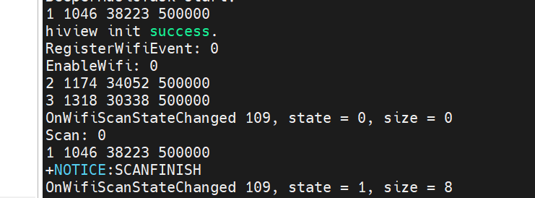

实验资源释放
不涉及云资源释放。

实验小结
通过本次实验操作，熟练掌握了WIFI模块Hi3861的WIFI_STA模式的代码编写。

思考题
请编写WIFI模块Hi3861的WIFI_AP模式的代码。

